Муниципальное дошкольное образовательное учреждение
центр развития ребёнка – детский сад № 21
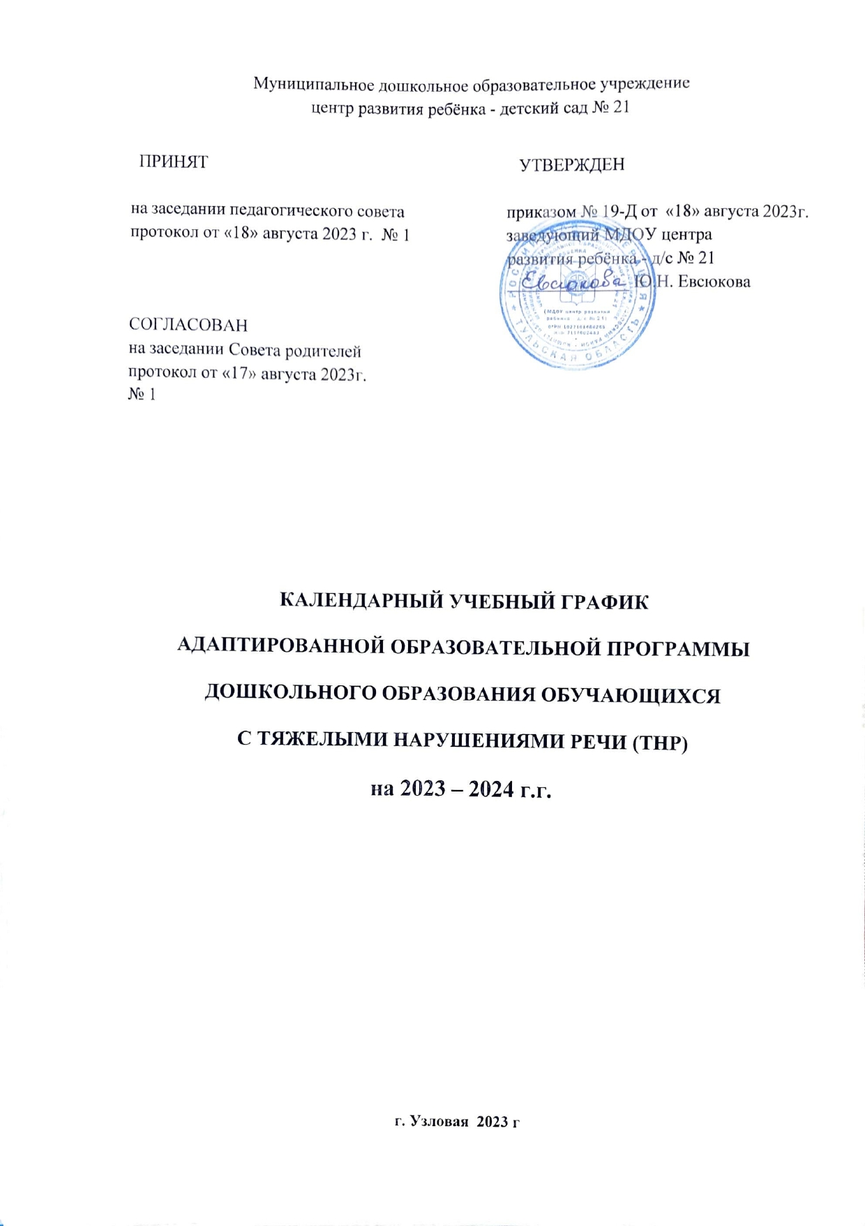  ПРИНЯТА | УТВЕРЖДЕНА
на заседании педагогического совета приказом № 19-Д от «18» августа 2023г.
протокол от «18» августа 2023г. заведующий МДОУ центра
№ 1 развития ребёнка - д/с № 21
__________________Евсюкова Ю.Н.
СОГЛАСОВАНА
на заседании Совета родителей
протокол от «17» августа 2023г.
№ 1

КАЛЕНДАРНЫЙ УЧЕБНЫЙ ГРАФИК
АДАПТИРОВАННОЙ ОБРАЗОВАТЕЛЬНОЙ ПРОГРАММЫ ДОШКОЛЬНОГО ОБРАЗОВАНИЯ ДЛЯ ОБУЧАЮЩИХСЯ С ТЯЖЕЛЫМИ НАРУШЕНИЯМИ РЕЧИ
на 2023 – 2024 уч.г.

г. Узловая 2023 г

Пояснительная записка.

- Календарный учебный график муниципального дошкольного образовательного учреждения центра развития ребёнка-детского сада № 21 (далее Детский сад) является документом, который регламентирует организацию образовательного процесса в учреждении.
- Календарный учебный график Детского сада составлен в соответствии с:
- Федеральным законом от 29.12. 2012 года №273- ФЗ «Об образовании в Российской Федерации»;
- Федеральным государственным образовательным стандартом дошкольного образования, утвержденным приказом Министерства образования и науки Российской Федерации от 17.10.2013 года № 1155 ;
- Федеральная адаптированная образовательная программа дошкольного образования, утвержденная приказом Минпросвещения России от 25 ноября 2022 г. № 1022;
- Санитарно-эпидемиологическими требованиями к устройству, содержанию и организации режима работы дошкольных образовательных организаций, утвержденных постановлением Главного государственного санитарного врача Российской федерации 1.2.3685-21 "Гигиенические нормативы и требования к обеспечению безопасности и (или) безвредности для человека факторов среды обитания" от 28 января 2021 г. N 2.
- Уставом Детского сада, утвержденным Комитетом образования администрации муниципального образования Узловский район от 28.08.2015 года № 133-д;
- Лицензии на право ведения образовательной деятельности от 12.11.2015года № 0133/02851, выданной Министерством образования Тульской области.
- Календарный учебный график обсуждается и принимается на заседании педагогического совета и утверждается приказом по Детскому саду, согласовывается советом родителей.
- Календарный учебный график составлен с учетом возрастных и психофизических особенностей воспитанников и отвечает требованиям санитарно-эпидемиологических правил и нормативов.
- Детский сад несет в установленном законодательством Российской Федерации порядке ответственность за реализацию не в полном объеме основной общеобразовательной программы дошкольного образования, качества образования своих воспитанников в соответствии с календарным учебным графиком.

Основные положения.
- Детский сад создает условия для реализации гарантированного гражданам Российской Федерации права на получение общедоступного и бесплатного дошкольного образования.
- В детском саду функционирует 1 подготовительная группа компенсирующей направленности для детей с ТНР,
- Детский сад работает по пятидневной рабочей неделе с 10,5-часовым пребыванием ребенка.
- Режим работы групп в Детском саду с 7.00. до 17.30 с понедельника по пятницу включительно, за исключением выходных (суббота, воскресенье) и нерабочих праздничных дней в соответствии с Трудовым кодексом РФ, нормативно-правовыми актами Правительства Российской Федерации.
- Учебный год в Детском саду продолжается с 1 сентября по 31 мая.
- Продолжительность учебного года составляет 36 недель.
- В середине года (январь) для воспитанников дошкольных групп организуются недельные каникулы. Непосредственно образовательная деятельность во время каникул проводится только эстетически-оздоровительного цикла (музыкальные, спортивные, изобразительного искусства). Проводятся подвижные и спортивные игры, спортивные праздники, экскурсии и другие, а также увеличивается продолжительность прогулок.
- Решение программных образовательных задач осуществляется в совместной деятельности взрослого и детей (на занятиях и образовательная деятельность, осуществляемая в режимных моментах) и самостоятельной детской деятельности, при активном взаимодействии с семьями воспитанников.
- Продолжительность непрерывной непосредственно образовательной деятельности для детей от 6 до 7 лет - не более 30 минут. Максимально допустимый объем образовательной нагрузки в первой половине дня в подготовительной 1,5 часа. В середине времени, отведенного на непрерывную образовательную деятельность, проводят физкультминутку. Перерывы между периодами непрерывной образовательной деятельности - не менее 10 минут.
- Непосредственно образовательная деятельность с детьми старшего дошкольного возраста осуществляется во второй половине дня после дневного сна. Ее продолжительность должна составлять не более 25-30 минут в день. В середине непосредственно образовательной деятельности статического характера проводят физкультминутку.

Календарный учебный график на 2023- 2024 учебный год

1. Режим работы учреждения
Режим работы учреждения
Продолжительность учебной недели | 5 дней (с понедельника по пятницу)
Время работы возрастных групп | с 7.00 до 17.30 (10,5 часов)
Нерабочие дни | Суббота, воскресенье и праздничные дни

2. Продолжительность учебного года
Продолжительность учебного года
Наименование | Сроки/даты | Количество учебных недель
Учебный год | с 01.09.2023 г. по 31.05.2023 г. | 39 недель
I полугодие | с 01.09.2022 г. по 31.12.2022 г. | 18 недель
II полугодие | с 09.01.2023 г. по 31.05.2023 г. | 20 недель

3. Организация образовательного процесса

Организованная образовательная деятельность с детьми проводиться согласно учебному плану образовательной деятельности МДОУ центра развития ребёнка – детского сада на 2023-2024 учебный год и расписанию организованной образовательной деятельности на 2023-2024 учебный год, утвержденным приказом по МДОУ.

Организованная образовательная деятельность | Подготовительная группа
Продолжительность непрерывной ООД (не более мин.) | 30
Регламентация образовательного процесса на один день | 3 занятия по 30 минут
Максимально допустимый объем недельной образовательной нагрузки | 7ч30 минут
Допустимая половина дня для проведения ООД | первая (не больше 1,5 часов) и вторая
Минимальный перерыв между ООД | 10 минут

4. Сроки проведения каникул, их начало и окончание
Организация каникулярного отдыха в детском саду (середина учебного года, летний период) имеет свою специфику и определяется задачами воспитания в дошкольном учреждении.
График каникул
Каникулы | Сроки/ даты | Количество каникулярных недель/ праздничных дней
Зимние каникулы | 01.01.2023 г. – 14.01.2023 г. | 14 дней
5. Праздничные (выходные) дни в соответствии с производственным календарем на 2023, 2024 год
Праздничные дни
Наименование | Дата
День народного единства | 04.11.2023 г.
Новогодние праздники | 01.01.2023 г. по 08.01.2023 г.
День Защитника Отечества | 23.02.2023 г.
Международный женский день | 08.03.2023 г.
Праздник весны и труда | 01.05.2023г.
День Победы | 09.05.2023 г.
День России | 12.06.2023 г.

6. Перечень проводимых праздников для воспитанников
Праздники для воспитанников в течение учебного года планируются в соответствии с Годовым планом работы учреждения на 2023-2024 учебный год и планом мероприятий программы воспитания.
Январь
27 января: День полного освобождения Ленинграда от фашистской блокады; День памяти жертв Холокоста (рекомендуется включать в план воспитательной работы с дошкольниками регионально и (или) ситуативно).
Февраль
2 февраля: день победы Вооруженных сил СССР над армией гитлеровской Германии в 1943 году в Сталинградской битве (рекомендуется включать в план воспитательной работы с дошкольниками регионально и (или) ситуативно);
8 февраля: День российской науки;
21 февраля: Международный день родного языка;
23 февраля: День защитника Отечества.
Март
8 марта: Международный женский день;
18 марта: День воссоединения Крыма с Россией (рекомендуется включать в план воспитательной работы с дошкольниками регионально и (или) ситуативно);
27 марта: Всемирный день театра.
Апрель
12 апреля: День космонавтики, день запуска СССР первого искусственного спутника Земли;
22 апреля: Всемирный день Земли.
Май
1 мая: Праздник Весны и Труда;
9 мая: День Победы;
13 мая: день основания Черноморского флота (рекомендуется включать в план воспитательной работы с дошкольниками регионально и (или) ситуативно);
18 мая: день основания Балтийского флота (рекомендуется включать в план воспитательной работы с дошкольниками регионально и (или) ситуативно);
19 мая: День детских общественных организаций России;
24 мая: День славянской письменности и культуры.
Июнь
1 июня: Международный день защиты обучающихся;
5 июня: День эколога;
6 июня: день рождения великого русского поэта Александра Сергеевича Пушкина (1799-1837), День русского языка;
12 июня: День России.
Июль
8 июля: День семьи, любви и верности;
30 июля: День Военно-морского флота (рекомендуется включать в план воспитательной работы с дошкольниками регионально и (или) ситуативно).
Август
4 августа – День города Узловая
12 августа – День физкультурника
22 августа: День Государственного флага Российской Федерации;
23 августа: День Победы советских войск над немецкой армией в битве под Курском в 1943 году (рекомендуется включать в план воспитательной работы с дошкольниками регионально и (или) ситуативно);
27 августа: День российского кино.
Сентябрь
1 сентября: День знаний;
7 сентября: день Бородинского сражения (рекомендуется включать в план воспитательной работы с дошкольниками регионально и (или) ситуативно);
27 сентября: День воспитателя и всех дошкольных работников.
Октябрь
1 октября: Международный день пожилых людей; Международный день музыки;
5 октября: День учителя;
16 октября: День отца в России.
Ноябрь
4 ноября: День народного единства;
27 ноября: День матери в России;
30 ноября: День Государственного герба Российской Федерации.
Декабрь:
3 декабря: День неизвестного солдата; Международный день инвалидов (рекомендуется включать в план воспитательной работы с дошкольниками регионально и (или) ситуативно);
5 декабря: День добровольца (волонтера) в России;
8 декабря: Международный день художника;
9 декабря: День Героев Отечества;
- декабря: Новый год.

7. Сроки проведения мониторинга достижения детьми планируемых результатов освоения адаптированной общеобразовательной программы для детей с нарушением речи с 6 до 7 лет.
Мониторинг достижения детьми планируемых результатов освоения
основной общеобразовательной программы дошкольного образования
Наименование | Сроки | Количество дней
Первичный мониторинг | 01.09.2023 г. - 17.09.2023 г. | 11 дней
Итоговый мониторинг | 20.05.2024 г. - 31.05.2024 г. | 10 дней

Проведение мониторинга достижения детьми планируемых результатов освоения основной общеобразовательной программы дошкольного образования предусматривает организацию первичного и итогового мониторинга.

